4
Общественно-политическая газета Курского района Ставропольского края
Издаётся с мая 1935 года. Индекс издания ПР 423
ПРОГНОЗПОГОДЫ
По предварительным данным интернет-ресурсов
МАЯК
4 декабря 2019 год СРЕДА
№ 91 (9446)
Листок календаря
СТЕПНОИ
Четверг 5.12
-5...+3
Пятница 6.12
ветер ЮЗ 1-2 м/с
-6...+5
ветер ЮЗ 1-2 м/с
Суббота 7.12
-7...+4
Воскресенье 8.12
ветер ЮВ 1-2 м/с
ветер ЮЗ 0-1 м/с
-1...+4

Давайте жить, любить и верить

Вчерашний день, 3 декабря, в разных странах мира был посвящён людям с ограничен- ными возможностями здоровья. Международный день инвалида был установлен решением Гене- ральной Ассамблеи ООН от 14 октября 1992 года с целью под- держки вопросов, касающихся включения людей с инвалидно- стью как в общественные струк- туры, так и в процессы развития. По данным Федерального реестра инвалидов, по состо- янию на 1 октября 2019 года в Российской Федерации на- считывалось 11,95 млн людей с инвалидностью, в том числе 679,9 тыс. детей. Отдельное внимание в стране уделяется вопросам обеспечения право- вой защищённости людей с ограниченными возможностями здоровья. Так, в 2019 году Ко- дексом об административных правонарушениях определе- ны правовые механизмы при- влечения к административной ответственности виновных за правонарушения, связанные с необеспечением доступно- сти для инвалидов объектов

социальной, инженерной и транспортной инфраструктур и предоставляемых услуг.
В поселениях Курского рай- она также проживает немало детей с инвалидностью разной степени. Некоторые из них при- няли участие в фестивале под названием «Лучики надежды», состоявшемся накануне в зале Курского центра дополнитель- ного образования для детей. Мероприятие для них подгото- вили и провели специалисты районного управления труда и социальной защиты населения, Центра по работе с молодёжью, творческие коллективы Центра допобразования для детей.
Обращаясь к детям и их ро- дителям, ведущая программы А. Муртазаева сказала:
- Наш фестиваль – это праздник добра, ведь только добро способно воспринимать чаяния другого человека, как своё личное. Очень приятно, что вы, дорогие мальчики и девочки, проявляете творческую иници- ативу. Вы по-настоящему та- лантливые, одержимые мечтой, своими делами и стремлением

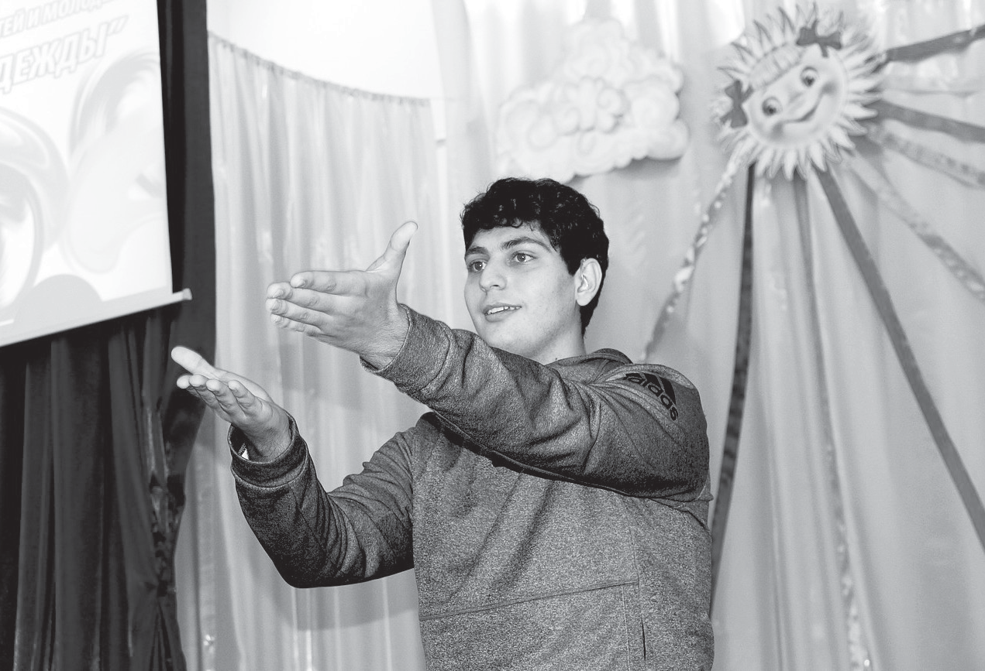
доказываете, что человеческие возможности – безграничны.
Илья Давыдов исполняет песню о маме.
В зале на большом столе была развёрнута выставка раз- личных поделок, изготовленных детьми своими руками и с по- мощью родителей. Заместитель начальника районного управ- ления труда и соцзащиты насе-

ления М. Годжиева и директор Центра по работе с молодёжью В. Мурко вручили всем авторам интересных поделок дипломы и подарки. В импровизирован- ной концертной программе, которую подготовили юные певуньи и танцоры Центра до- побразования, приняли участие

и дети – виновники торжества, прекрасно исполнившие люби- мые песни и стихи. Большую активность они проявили и в увлекательных играх, которые проводили педагоги в красочных костюмах героев разных сказок.

Н. СЕТУРИДЗЕ.
Фото автора.

Событие
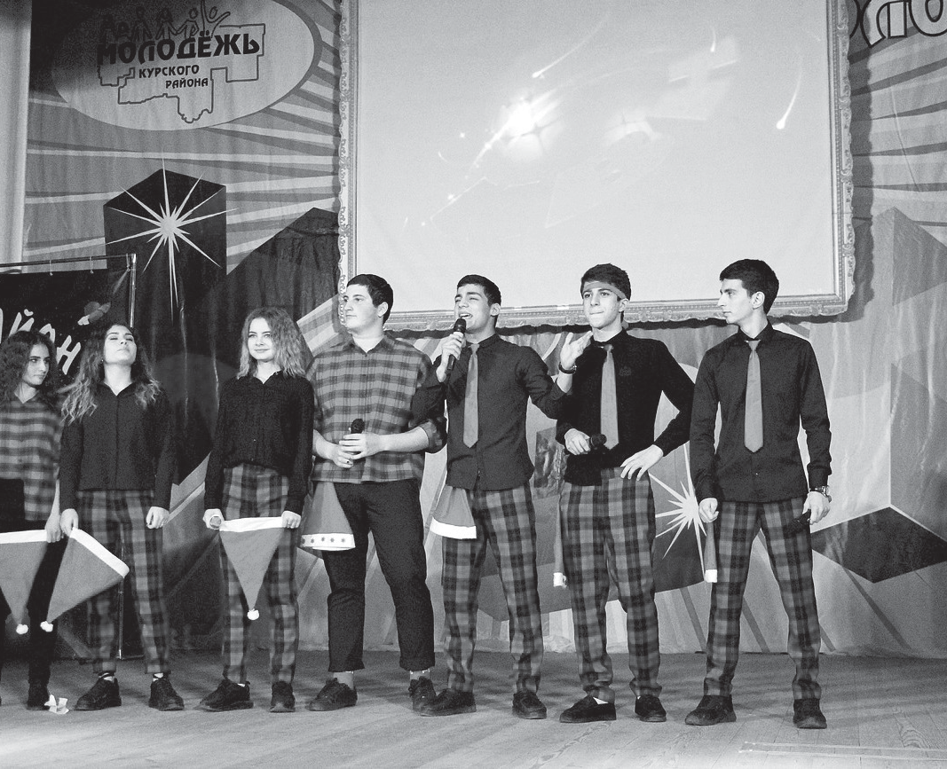
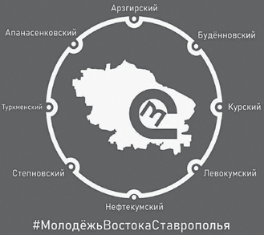
Весёлые и находчивые с востока
Команда-победительница из г. Будённовска.

Правительство Ставрополь- ского края совместно с краевым отделением общественной ор- ганизациии «Российский Союз Молодёжи» реализуют значимый проект молодёжной политики, призванный объединить моло- дых лидеров и активистов. Соз- дана общественная организация под названием «Молодёжь вос- тока Ставрополья» и губернатор края Владимир Владимиров летом нынешнего года принял участие в работе молодёжного слёта в селе Иргаклы Степнов- ского района. Там он встретился с участниками молодёжного экспертного клуба «Инициатива молодых» в формате открытого диалога. За истекшее время после слёта, организация «Мо- лодёжь востока Ставрополья» реализовала ряд содержатель- ных проектов молодёжной по- литики, в том числе форум для старшеклассников «Российское движение школьников на вос- токе Ставрополья», прошедший осенью в ст. Курской на базе об- разовательно-оздоровительного лагеря «Звёздный».
А 29 ноября ст. Курская вновь стала центром интересного мо- лодёжного мероприятия – попу- лярной игры КВН межрайонного уровня. Её инициатором стал коллектив Курского центра по работе с молодёжью, возглав- ляемый Василисой Мурко. Эта интересная идея в «молодёжке» созрела после краевого слёта юношей и девушек в с. Иргаклы, где губернатором были сказаны актуальные слова: «…моло- дёжь востока региона, как никто другой, должна дружить». Это мнение главы региона юноши и девушки восточных районов
Ставрополья восприняли как призыв к действию.
Что же, как ни хорошее на- строение и интересные дела, может объединить молодёжь, резюмировали юноши и девушки в Курском центре «молодёж- ки». Действительно, без шуток и смеха в жизни было бы не- просто! Идею курян провести межрайонную встречу команд КВН восточных районов края поддержал исполнительный директор краевой общественной организации "Молодёжь востока Ставрополья" Андрей Романен- ко, и лично приехал в Курскую встречать команды КВНщиков из Будённовска, Арзгирского, Левокумского, Нефтекумского, Степновского и Курского райо- нов. Каждая команда прибыла со своей группой поддержки. Болельщики в зале отличались разноцветными флагами, транс- парантами, лозунгами, весёлым
«конкурирующим» настроением. Судейские места заняли: Оксана Сидоренко – председа- тель жюри, заместитель главы администрации Курского района; Андрей Романенко – испол- нительный директор краевой общественной организации "Мо- лодёжь востока Ставрополья", сопредседатель Штаба обще- ственной поддержки губернатора Ставропольского края; Анна Ни- коленко – старший специалист по работе с молодёжью ГБУ СК
«Центр молодёжных проектов» города Ставрополя; Артём Чи- лингарян – ведущий специалист отдела социального развития администрации Кировского ГО, многократный участник междуна- родного фестиваля КВН в Сочи и международной лиги КВН в
Минске, чемпион Саратовской региональной лиги КВН; Клавдия Алейник – директор МБУ "Центр по работе с молодежью" города Ессентуки, член краевого коми- тета Союза молодёжи Ставропо- лья, координатор КВН-движения в городе Ессентуки; Анна Епише- ва – специалист Курского центра по работе с молодёжью.
Ведущий программы «Клуба весёлых и находчивых» Максим Кравченко познакомил участни- ков с темой игры: в выступлениях команд обязательно должны от- ражаться картины «новогоднего переполоха».
Один за другим на сцену вы- ходили команды: «Современная школа бизнеса» (колледж горо- да Будённовска); «На вздохе» (СОШ № 2 с. Иргаклы); «Дети 90-х» (Нефтекумский региональ- ный политехнический колледж);
«Утомлённые школой» (СОШ
№ 2 ст. Курской); «8+5» (СОШ
№ 9 с. Урожайного Левокумского района); «СМАК» (школа № 1 села Арзгир).
Соревнования проходили по двум номинациям: приветствие под темой «Восток – дело тон- кое» и «Домашнее задание».
Практически все команды вызывали бурные аплодисменты и многоголосные восхищения не только у болельщиков, но и ря- довых зрителей. Видно было, что КВНщики «востока» готовились к состязаниям ответственно, с творческим подходом. Было очевидно, что популярность КВН, как формы самовыражения для эрудированных, артистич- ных, творческих ребят заметно растёт. Игра прошла весело, живо, интересно и, конечно,

